Evidencias de casos de pruebas

1. Inicio de sesión

Pruebas con Eclipse + Selenium:

- Prueba Inicio de sesión correcto e incorrecto (Admin)
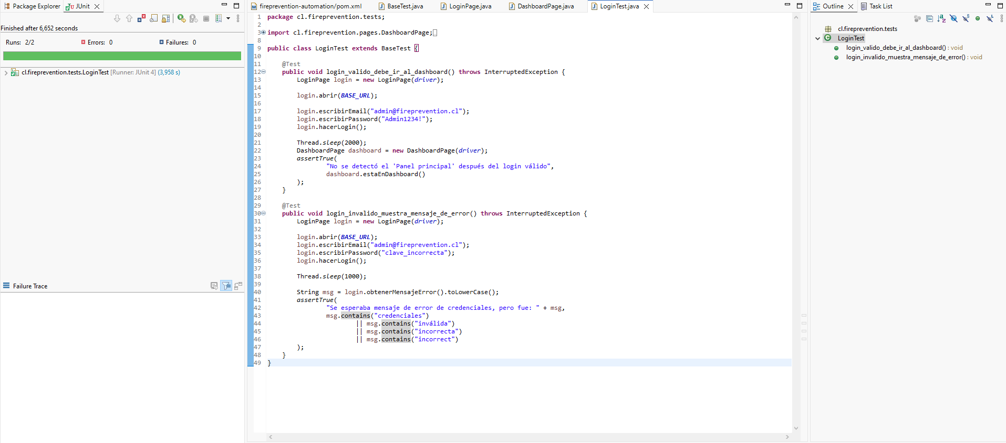

- Prueba Inicio de sesión correcto e incorrecto (Bodega)
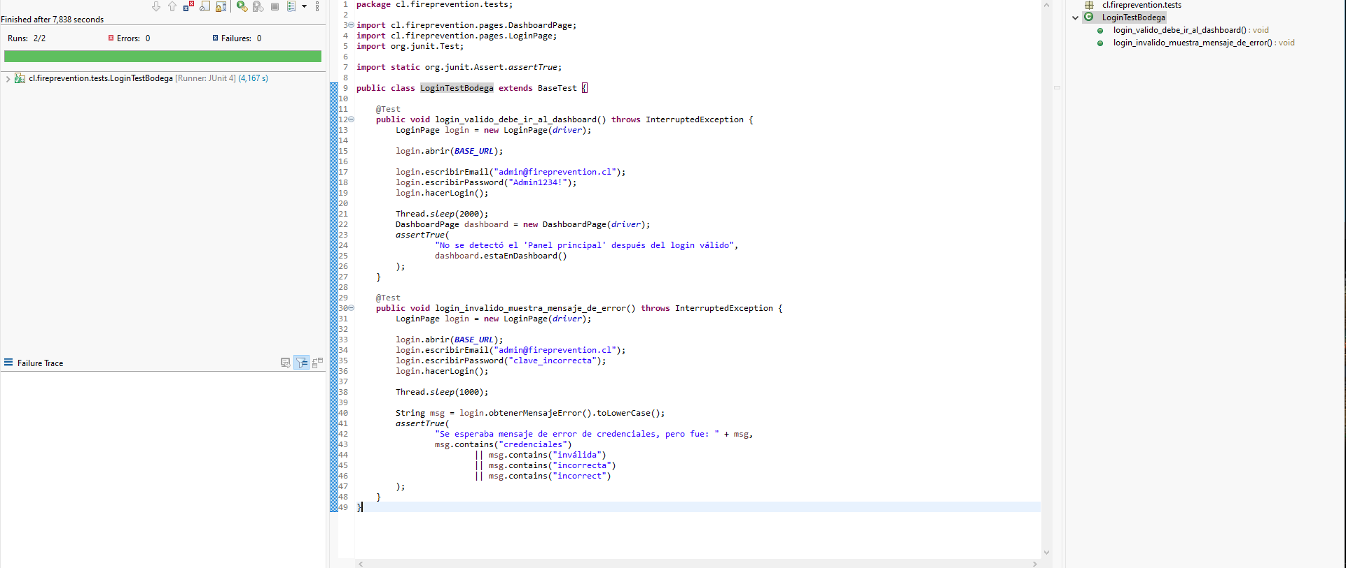

2. Creación de Productos

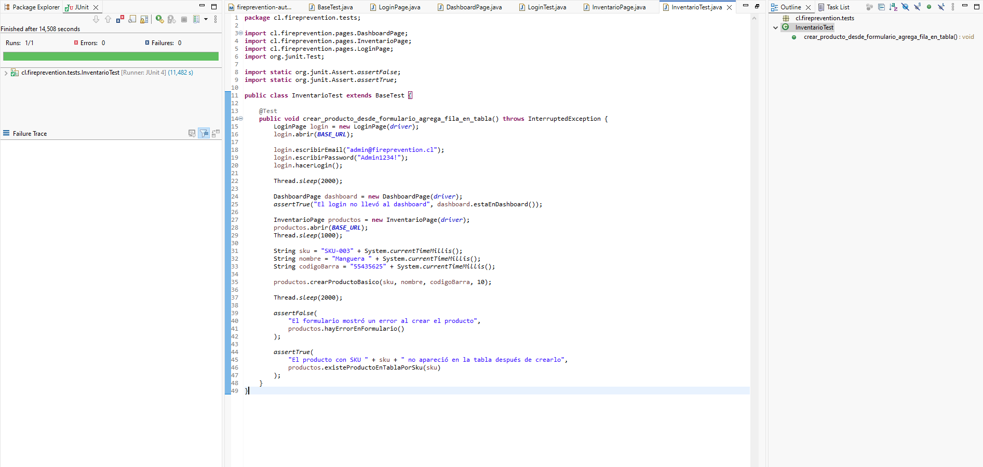

Creación de Productos (Python + Selenium):
Imágenes:

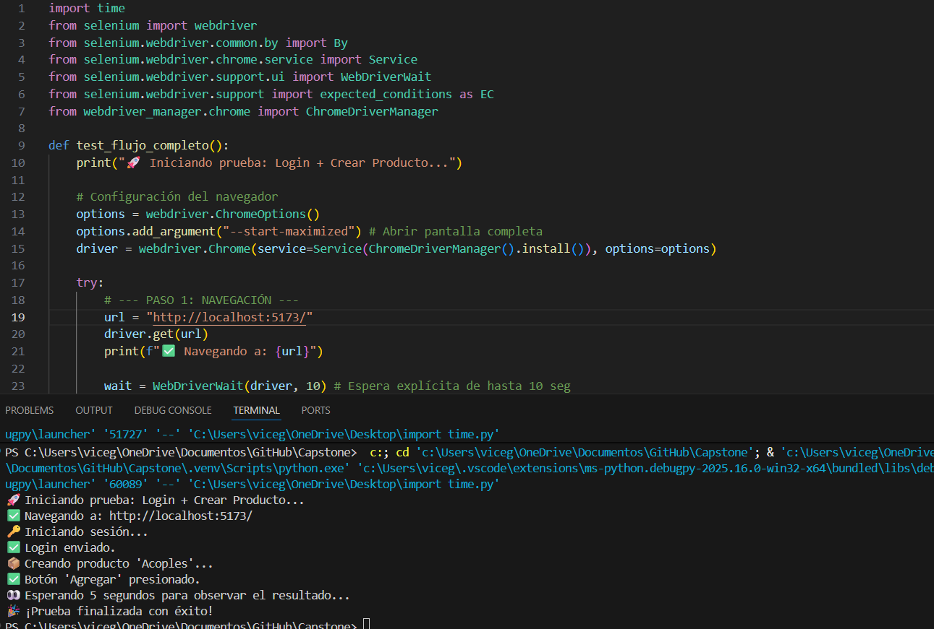
GHERKIN de creación de un nuevo producto (Con Inicio de Sesión)
- Given: Que el usuario administrador ingresa al sitio "http://localhost:5173/".
- When: Inicia sesión ingresando el correo "admin@fireprevention.cl" en el campo //*[@id="root"]/div/div/form/div[1]/input y la contraseña en //*[@id="root"]/div/div/form/div[2]/input, presionando el botón de ingresar //*[@id="root"]/div/div/form/button.
- And: Escribe "Acoples" en el campo de nombre del catálogo con selector //*[@id="root"]/div/div/main/div/div/section/div/section[1]/div/form/input.
- And: Presiona el botón "Agregar" con selector //*[@id="root"]/div/div/main/div/div/section/div/section[1]/div/form/button.
- Then: El sistema valida las credenciales, procesa la solicitud y el producto "Acoples" se añade exitosamente al inventario visible.
Script de Prueba Completo (Python + Selenium):
import time
from selenium import webdriver
from selenium.webdriver.common.by import By
from selenium.webdriver.chrome.service import Service
from selenium.webdriver.support.ui import WebDriverWait
from selenium.webdriver.support import expected_conditions as EC
from webdriver_manager.chrome import ChromeDriverManager

def test_flujo_completo():
print(" Iniciando prueba: Login + Crear Producto...")

# Configuración del navegador
options = webdriver.ChromeOptions()
options.add_argument("--start-maximized") # Abrir pantalla completa
driver = webdriver.Chrome(service=Service(ChromeDriverManager().install()), options=options)

try:
# --- PASO 1: NAVEGACIÓN ---
url = "http://localhost:5173/"
driver.get(url)
print(f" Navegando a: {url}")

wait = WebDriverWait(driver, 10) # Espera explícita de hasta 10 seg

# --- PASO 2: LOGIN ---
print(" Iniciando sesión...")

# 2.1 Ingresar Correo
xpath_email = '//*[@id="root"]/div/div/form/div[1]/input'
input_email = wait.until(EC.element_to_be_clickable((By.XPATH, xpath_email)))
input_email.send_keys("admin@fireprevention.cl")

# 2.2 Ingresar Contraseña
xpath_pass = '//*[@id="root"]/div/div/form/div[2]/input'
input_pass = driver.find_element(By.XPATH, xpath_pass)
input_pass.send_keys("Admin1234!")

# 2.3 Click Botón Login
xpath_login_btn = '//*[@id="root"]/div/div/form/button'
driver.find_element(By.XPATH, xpath_login_btn).click()
print(" Login enviado.")

# --- PASO 3: CREAR PRODUCTO ---
print(" Creando producto 'Acoples'...")

# Esperamos a que cargue el input de nombre del producto (significa que entramos al home)
xpath_nombre_prod = '//*[@id="root"]/div/div/main/div/div/section/div/section[1]/div/form/input'
input_nombre = wait.until(EC.visibility_of_element_located((By.XPATH, xpath_nombre_prod)))

# 3.1 Escribir Nombre
input_nombre.clear()
input_nombre.send_keys("Acoples")

# 3.2 Click Botón Agregar
xpath_agregar_btn = '//*[@id="root"]/div/div/main/div/div/section/div/section[1]/div/form/button'
driver.find_element(By.XPATH, xpath_agregar_btn).click()

print(" Botón 'Agregar' presionado.")

# --- PASO 4: VERIFICACIÓN FINAL ---
print(" Esperando 5 segundos para observar el resultado...")
time.sleep(5)
print(" ¡Prueba finalizada con éxito!")

except Exception as e:
print(f" La prueba falló: {e}")

finally:
driver.quit() # Cerrar navegador

if __name__ == "__main__":
test_flujo_completo()

3. Creación de Productos:
Imágenes:

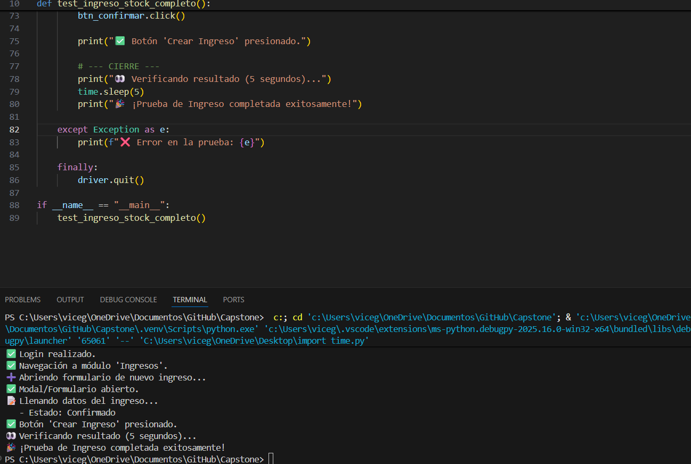
GHERKIN de Ingreso de Stock (Bodega)
- Given: Que el usuario administrador inicia sesión en "http://localhost:5173/" con credenciales válidas (admin@fireprevention.cl).
- When: Se dirige al módulo de Ingresos presionando el botón del menú //*[@id="root"]/div/aside/nav/a[3].
- And: Presiona el botón "Nuevo Ingreso" ubicado en //*[@id="root"]/div/div/main/div/div/section/div[2]/div/div/button.
- And: Completa el formulario ingresando "Fire Prevention" en el proveedor //*[@id="root"]/div/div/main/div/div/section/div[4]/aside/div[2]/form/div[1]/div[1]/input y el documento "123" en //*[@id="root"]/div/div/main/div/div/section/div[4]/aside/div[2]/form/div[1]/div[2]/input.
- And: Selecciona el estado "Confirmado" en la lista desplegable //*[@id="root"]/div/div/main/div/div/section/div[4]/aside/div[2]/form/div[1]/div[4]/select.
- And: Ingresa el SKU del producto en la línea de ítems //*[@id="root"]/div/div/main/div/div/section/div[4]/aside/div[2]/form/div[2]/div[2]/div[1]/input[1].
- And: Presiona el botón "Crear Ingreso" con selector //*[@id="root"]/div/div/main/div/div/section/div[4]/aside/div[2]/form/div[4]/button[2].
- Then: El sistema registra el movimiento de entrada y actualiza el stock disponible en la bodega.
Script de Prueba Actualizado (Python + Selenium)
import time
from selenium import webdriver
from selenium.webdriver.common.by import By
from selenium.webdriver.chrome.service import Service
from selenium.webdriver.support.ui import WebDriverWait
from selenium.webdriver.support import expected_conditions as EC
from selenium.webdriver.support.ui import Select
from webdriver_manager.chrome import ChromeDriverManager

def test_ingreso_stock_completo():
print(" Iniciando prueba: Ingreso de Stock (Flujo Completo)...")

options = webdriver.ChromeOptions()
options.add_argument("--start-maximized")
driver = webdriver.Chrome(service=Service(ChromeDriverManager().install()), options=options)

try:
# --- PASO 1: LOGIN ---
driver.get("http://localhost:5173/")
wait = WebDriverWait(driver, 10) # Espera estándar de 10 segundos

print(" Iniciando sesión...")
# Inputs de Login
wait.until(EC.element_to_be_clickable((By.XPATH, '//*[@id="root"]/div/div/form/div[1]/input'))).send_keys("admin@fireprevention.cl")
driver.find_element(By.XPATH, '//*[@id="root"]/div/div/form/div[2]/input').send_keys("Admin1234!")
driver.find_element(By.XPATH, '//*[@id="root"]/div/div/form/button').click()
print(" Login realizado.")

# --- PASO 2: NAVEGACIÓN A INGRESOS ---
# Esperamos que el dashboard cargue y clic en el botón lateral
btn_ingresos = wait.until(EC.element_to_be_clickable((By.XPATH, '//*[@id="root"]/div/aside/nav/a[3]')))
btn_ingresos.click()
print(" Navegación a módulo 'Ingresos'.")

# --- PASO 3: ABRIR FORMULARIO (NUEVO PASO) ---
print(" Abriendo formulario de nuevo ingreso...")
xpath_nuevo_btn = '//*[@id="root"]/div/div/main/div/div/section/div[2]/div/div/button'
btn_nuevo = wait.until(EC.element_to_be_clickable((By.XPATH, xpath_nuevo_btn)))
btn_nuevo.click()
print(" Modal/Formulario abierto.")

# --- PASO 4: COMPLETAR DATOS ---
print(" Llenando datos del ingreso...")

# 4.1 Proveedor
# Esperamos a que el input del proveedor sea visible (significa que el formulario cargó)
xpath_prov = '//*[@id="root"]/div/div/main/div/div/section/div[4]/aside/div[2]/form/div[1]/div[1]/input'
wait.until(EC.visibility_of_element_located((By.XPATH, xpath_prov))).send_keys("Fire Prevention")

# 4.2 Documento
xpath_doc = '//*[@id="root"]/div/div/main/div/div/section/div[4]/aside/div[2]/form/div[1]/div[2]/input'
driver.find_element(By.XPATH, xpath_doc).send_keys("123")

# 4.3 Estado (Select)
xpath_select = '//*[@id="root"]/div/div/main/div/div/section/div[4]/aside/div[2]/form/div[1]/div[4]/select'
select_element = driver.find_element(By.XPATH, xpath_select)
select = Select(select_element)
select.select_by_visible_text("Confirmado")
print(" - Estado: Confirmado")

# 4.4 SKU del Item
# Nota: Asegúrate de que "Acoples" sea un SKU válido, si no, cambia este texto.
xpath_sku = '//*[@id="root"]/div/div/main/div/div/section/div[4]/aside/div[2]/form/div[2]/div[2]/div[1]/input[1]'
driver.find_element(By.XPATH, xpath_sku).send_keys("Acoples")

# --- PASO 5: CONFIRMAR CREACIÓN ---
xpath_crear_btn = '//*[@id="root"]/div/div/main/div/div/section/div[4]/aside/div[2]/form/div[4]/button[2]'
btn_confirmar = driver.find_element(By.XPATH, xpath_crear_btn)

# Hacemos scroll para asegurar que el botón sea clickeable
driver.execute_script("arguments[0].scrollIntoView();", btn_confirmar)
time.sleep(1)
btn_confirmar.click()

print(" Botón 'Crear Ingreso' presionado.")

# --- CIERRE ---
print(" Verificando resultado (5 segundos)...")
time.sleep(5)
print(" ¡Prueba de Ingreso completada exitosamente!")

except Exception as e:
print(f" Error en la prueba: {e}")

finally:
driver.quit()

if __name__ == "__main__":
test_ingreso_stock_completo()

